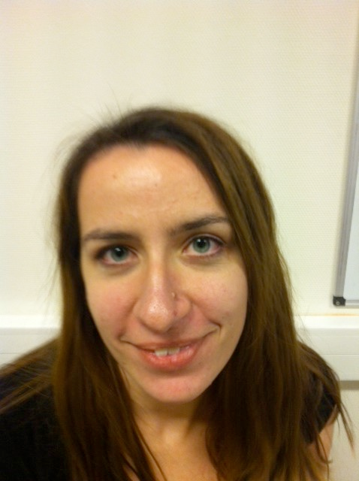

**Марија Марјановић**

Марија Марјановић је дипломирала 2011. године на Физичком факултету са просечном оценом 8.96. Од Децембра 2011 уписана је на докторске студије на Физичком факултету, смер Физика језгра и честица. Од 1. децембра 2011. године запослена je у Лабораторији за физику високих енергија Института за физику. Марија Марјановић је коаутор једног рада у међународном часопису, две јавне и две интерне публикације АТЛАС колаборације.

Комисија у саставу:

1. проф. др Драган Поповић

2. др Јелена Крстић

3. др Марија Врањеш Милосављевић

4. проф. др Петар Аџић са Физичког факултета

**предлаже Научном већу Института за физику да изабере Марију Марјановић у звање истраживач-сарадник.**